《杭州市临安区人民政府关于从严加强野外火源管控的通告》政策解读

- 制定背景
为保障人民群众生命财产、森林资源和生态安全，根据《中华人民共和国森林法》《森林防火条例》《浙江省森林消防条例》。结合临安生态区位和严峻森林防灭火形势，制定了《杭州市临安区人民政府关于从严加强野外火源管控的通告》。
二、政策依据
1、《中华人民共和国森林法》
2、《森林防火条例》
3、《浙江省森林消防条例》
三、重点时期
森林防火期：每年11月1日至次年4月30日。
森林火灾高发期：高温、干旱、大风等高火险天气及春节、清明、冬至等森林火灾高发时段。
四、重点区域
森林防火区：临安行政区域内，除城市市区以外，森林、林地及其边缘200米范围内。
常年禁火区：天目山国家级自然保护区、清凉峰国家级自然保护区、青山湖国家森林公园、杭州市级以上公益林林区，严禁一切野外用火。
五、禁火要求
在森林防火期内，除经依法批准的特殊情形外，严禁在森林防火区吸烟、上坟烧香烧纸、燃放烟花爆竹、焚烧垃圾、点放孔明灯、烧烤、点火取暖等其他野外用火。
森林禁火期、禁火区内禁止一切野外用火。
六、实施范围
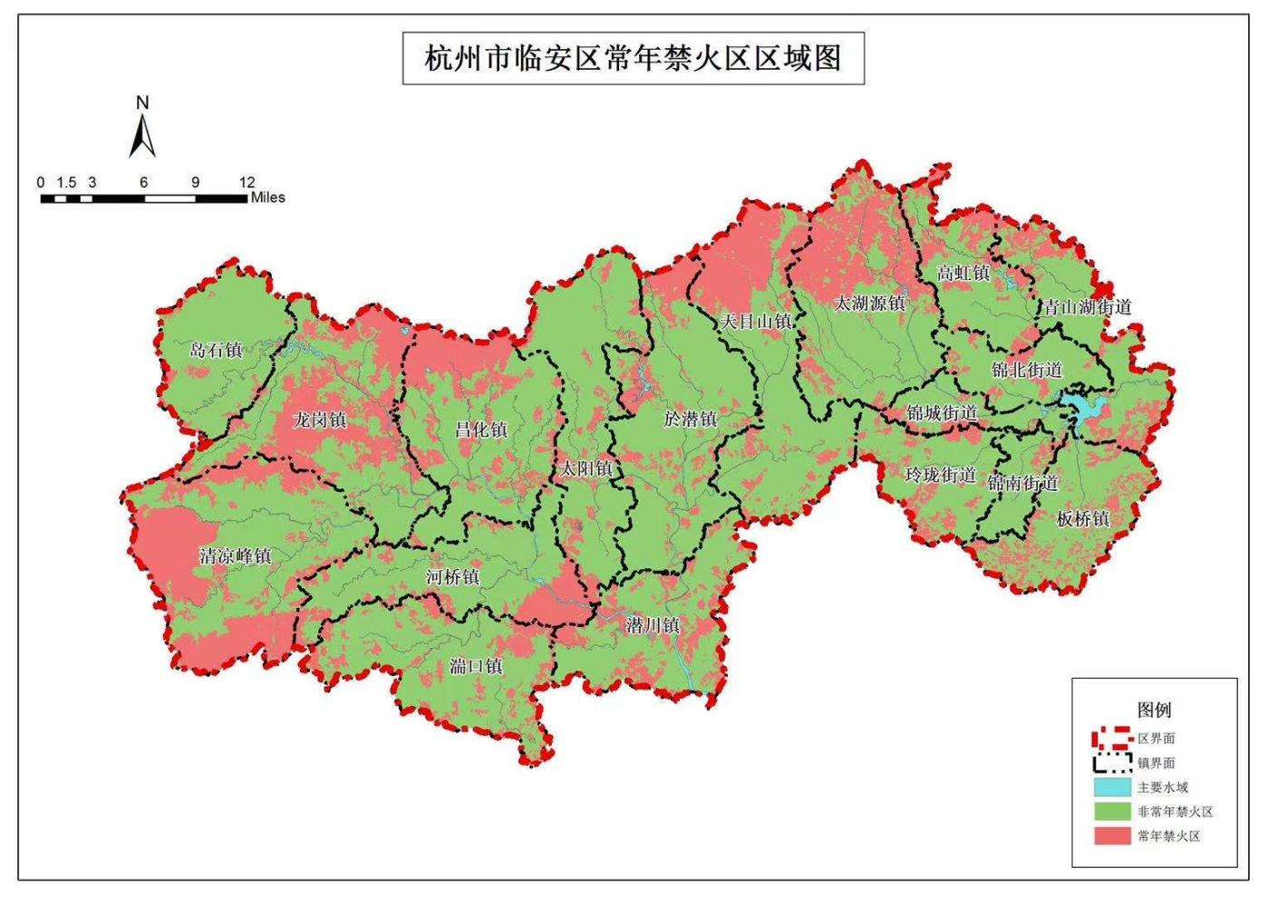
七、施行时间
2021年5月6日
八、解读单位及联系人
解读单位：杭州市临安区应急管理局
解读人：马锡钧（局长） 赵坚伟（副局长）
联系方式：63813399
森林火灾报警电话：12119

